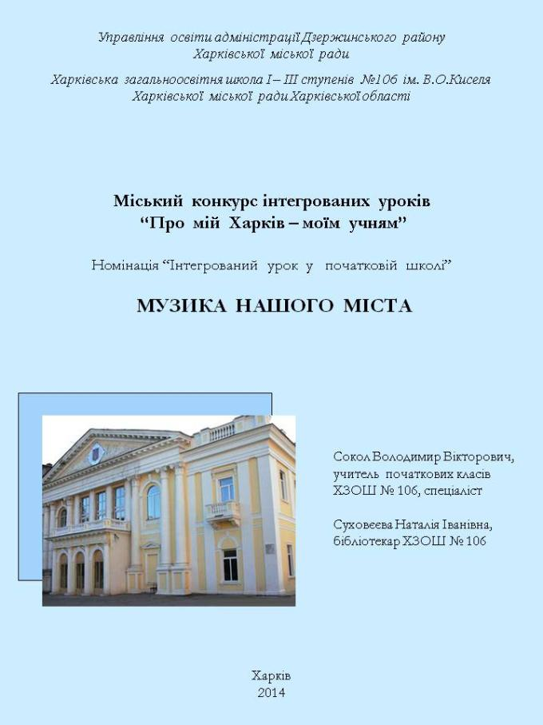
Тема урока:
Музыка нашего города
Основная цель:
Повышение творческой активности, заинтересованности, восприимчивости
каждого ребенка, формирование умения мыслить.
Цели и задачи:
Научить детей слушать музыку, понимать её характер и содержание.
Развивать навыки чтения и обработки полученной информации
Формировать навыки культуры общения, умение строить монологические
высказывания, углублять эмоциональную отзывчивость на музыку.
Воспитывать любовь к музыке, к родному городу.
Изобразительный ряд:
Симфонический оркестр
Рисунки музыкальных инструментов.
Музыкальный ряд:
Компакт диск с записью звучания симфонического оркестра.
Оборудование:
ПК, проектор, экран.

Этап урока | Деятельность  учителя | Деятельность  учеников | Время  мин.
I Оргмомент | Приветствие | Подготовка к уроку | 1
II  Вхождение  в тему | Повышение мотивации учащихся.  Побуждение к отзывчивости на музыку. | Слушают музыку.  Активизация внимания и творческой активности. | 4
III  Новая  тема | Рассказ о функциях оркестра.  Оперирование новыми данными.  Объяснение нового материала. | Изучают составные части оркестра. Развитие памяти.  Игровой момент | 5
IV  Работа  с текстом | Ставит задачу на развитие логического мышления. Знакомит  с вариабельностью текста | Развивают навыки чтения. Знакомятся с многообразием словесного отображения музыки. | 7
V  Работа с  информацией | Расширение кругозора. Повышение интереса к теме.  Рассказ о Харькове. | Выделяют из общего главное.  Анализируют и ранжируют информацию. | 7
VI  Закрепление материала | Повторение звукоряда симфонической музыки. Развитие восприятия и чувственности | Слушают музыку. Обсуждают.  Сопоставляют аудиоряд с визуальными фрагментами. | 8
VII  Рефлексия | Акцентирование внимания на  главных вопросах урока. Эмоциональный обмен | Повторяют основные моменты урока. Делятся впечатлениями. | 3
VIII  Оценивание | Оценивание детей в течении урока. | Получают объективную оценку работы на уроке | 2
Физкультминутки | Игра «Оркестр»  Игра «Эхо» |  | 2

Ход урока

I. Организационный момент. Приветствие
- Здравствуйте, ребята. Приветствую вас на уроке «Искусство», где мы поговорим о прекрасном мире звука и слова.
II. Вхождение в тему.
http://podrobnosti.ua/podrobnosti/2009/04/20/597355.html
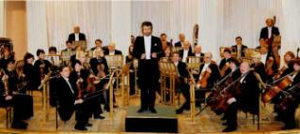
Кадры города Харькова. Звучит музыка в исполнении симфонического оркестра Харьковской филармонии под управлением Ю.Янко.

Учитель:
- Ребята, а понравилась вам музыка, которую вы сейчас прослушали?
Какая она по характеру?
Если б вы были композитором, то как бы вы ее назвали?
А как вы думаете, кто исполнил данное произведение?
(ответы детей: праздничная музыка, приподнятый характер, играли много разных инструментов)
- Совершенно верно. Произведение называется «Вальс цветов» и написал его П. И. Чайковский, а исполнял его симфонический оркестр. А какой город вы видели на слайдах?
(Харьков. Дети могут назвать достопримечательности)
- Молодцы, ребята. Вы сказали, что исполнили данное произведение разные музыкальные инструменты. Вы подметили правильно. Выступил симфонический оркестр Харьковской филармонии, и вы, конечно же, узнали наш родной город.
Значит давайте подумаем, о чем мы с вами поговорим на уроке?
(О нашем родном Харькове, о музыке в нашем городе
и о замечательном музыкальном коллективе – симфоническом оркестре.)

Учитель объявляет тему урока и проговаривает основные этапы-действия урока:
- Сегодня дети мы будем слушать, читать и обсуждать тему:
«Музыка нашего города»

III. Ознакомление с новой темой.
Учитель:
- Оркестры есть разные, но самый совершенный оркестр это - симфонический.
Как вы думаете, почему?
(в нем встречаются все группы музыкальных инструментов)
Учитель:
- А как вы думаете, бывают ли другие оркестры кроме симфонического?
(Оркестр народных инструментов и духовой оркестр, джазовый оркестр)
- Ребята, взгляните на экран. Здесь показан симфонический оркестр.
(дети называют знакомые инструменты)

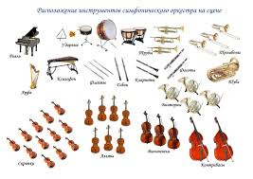

Учитель:
- В симфонический оркестр входят 4 группы инструментов:
струнно-смычковые –
Скрипка, Альт, Виолончель, Контрабас
деревянные и медные духовые –
Флейта, Гобой, Кларнет, Фагот, Труба, Тромбон, Валторна, Туба
ударные –
Литавры, Тарелки, Ксилофон, Барабан, Перкуссия
одиночные –
Арфа, Фортепиано (рояль), Орган, челеста

- А сейчас я вам буду загадывать загадки про музыкальные инструменты, а вы попробуйте их отгадать.
(после того, как прозвучит ответ, на экране появляется рисунок инструмента)
1. Вот такая вот красотка,
Струны есть у ней.
Для души поёт, старается.
А как называется? (скрипка)

2. Первые марши играют военные,
Дяденьки дуют лишь в них здоровенные.
А вот вторые на крышах стоят,
Дружно зимою все сильно дымят. (Трубы)

3. Музыкант смычок берёт,
К инструменту он идёт.
Назовём мы как сейчас
В оркестровой яме бас? (Контрабас)

4. Я стою на трёх ногах,
Ноги в чёрных сапогах.
Зубы белые, педаль. Как зовут меня? (рояль)

5.Со мной в поход легко идти,
Со мною весело в пути,
И я крикун, и я буян,
Я звонкий, круглый ... (барабан)

Учитель:
-Молодцы! Давайте немного отдохнем.

Физкультминутка.
- Сейчас мы с вами организуем свой оркестр.
Перед разминкой учитель предлагает выказаться, кто каким инструментом себя представляет и почему… Игра «Веселый оркестр»
(учитель включает любую веселую музыку, показывает рисунки музыкальных инструментов, а дети имитируют игру)
Учитель:
- Мы с вами послушали, музыку, сами поиграли, а теперь давайте подумаем, как можно описать то что мы слышим словами. Как бы вы описали звучание скрипок, а звучание барабана. Дети дают своё описание звука…
Спасибо. А сейчас я попрошу нашего друга класса, библиотекаря, рассказать как ещё можно выразить в слове музыкальный ряд.

IV. Развитие навыков работы с текстом по теме.
Библиотекарь:
- Я с удовольствием присоединюсь к вашему обсуждению и хочу привести здесь высказывание русского писателя Ивана Тургенева:
«Музыка — это разум, воплощенный в прекрасных звуках.»
А один поэт так сказал о звучании:
Каждый звук - кусочек мира.
В каждом звуке - целый мир.
В звуках - вся моя квартира,
В звуках - тысячи квартир.
Звуки в радости и в скуке,
Звуки - свет и звуки - тень.
День заканчивают звуки,
Звуки начинают день…
- Я предлагаю сейчас прочитать текст, где вы узнаете как начинается день со звуков….. Откройте , пожалуйста, текст.
(ученики открывают текст, который заранее разложен по партам)

Музыка нашего оркестра.

Тишину зала нарушает первая трель бубенчика .

И сразу всё ожило и зазвучало.

Струнный ансамбль скрипок заиграл лейтмотив удивительного события – рождения новой музыки .

Тему подхватили трубы духовых инструментов , призывая помыслы человека к работе души.

Вот уже струны виолончелей как серебряные нити окутали нас.

Где-то там, в глубинах органа , нагоняя воздух из тоннелей*,
то появляются, то исчезают разноголосые потоки.

Над всем оркестром возвышаются контрабасы , создавая неповторимую уверенность звучания, фундамент музыкального произведения.

И только барабаны неторопливо чеканят поступь вперёд.

Вперёд и вперёд увлекает нас оркестр .

Всё больше и больше наполняет нас музыка жизни.

- Это не простой текст, а волшебный. Вы заметили, что некоторые слова подчеркнуты, и чтобы его расколдовать нам нужен ключ. А узнать мы сможем его, если вы правильно ответите мне на вопрос: Какие музыкальные ключи вы знаете? (скрипичный и басовый).
Молодцы. Ключом к нашему тексту будут слова, которые описывают элементы города Харькова:
зал - площадь
бубенчик - трамвай
скрипки - провода
новая музыка - новый рабочий день
духовые инструменты - заводы и фабрики
виолончели - дороги
орган - метрополитен
оркестр - город
контрабасы - башни Госпрома*
музыкальный - архитектурный
барабаны - новостройки
музыка жизни - музыка нашего города

Библиотекарь:
- Давайте с вами подставим слова в наш текст, прочитаем его снова и узнаем, как он волшебно преобразуется. (ПРИЛОЖЕНИЕ 2)
(дети читают текст, и идёт обсуждение нового прочтения)
Учитель:
- Я вместе с вами присутствовал при рождении нового дня, нового текста, новых звуков. И мне вспомнились слова поэта:
Мой город

Я люблю свой город,
Светлый и большой
Вечером притихший
Утром заводной.
Пусть немного шумный,
Но такой родной.
Это город Харьков!
Это город – мой!
- А кто из вас, дети, знает стихи о нашем городе.
Физкультминутка
V. Обобщение знаний. Работа с информацией.
Учитель:
- Вы помните, что оркестром управляет дирижер, а кто управляет городом Харьковом. Геннадий Кернес, наш мер, который руководит полуторамиллионным городом, городом с почти тремя тысячами улиц, переулков, площадей и проспектов. Давайте просмотрим видео-рассказ о нашем городе, и потом вы сюжете, что вам запомнилось из интересных фактов о Харькове.
(дети просматривают видеокадры и узнают обзорные сведения о городе)

http://uafacts.com/ukraine/timelapse-pro-xarkov-2012-god/#
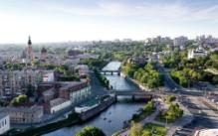
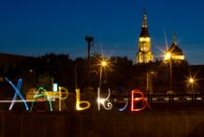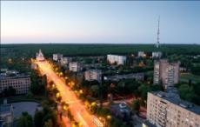
ХАРЬКОВ
Город протянулся с севера на юг на 22, а с востока на запад – 25 км, что равно площади Республики Мальта.
Географические координаты Харькова 50 градусов северной широты и 36 градусов восточной долготы Гринвичского меридиана. На одной параллели с Харьковом находятся Краков и Прага в Европе.
Климат Харькова умеренно-континентальный, переменчивый. Среднегодовая температура холодного периода – 11 градусов, теплого периода – 18,6 градусов. Среднегодовое количество осадков 609 мм.
Город раскинулся на пяти холмах и в пяти долинах. Его центральная часть лежит у слияния рек Харьков, Лопань и Уды, впадающих в Северский Донец.
В Харькове более 2500 улиц и переулков, 26 площадей. Общая длина улиц - около 1300 км. Самая длинная улица – Московский проспект, протянувшийся более чем на 20 км. Самая большая площадь – площадь Свободы – занимает 11,6 гектара. Ее длина от здания Дома советов до южного угла Госпрома – 670 м, а ширина прямоугольного участка – 96 м. Диаметр круглой части - 236 м.
Площадь зеленых массивов парков и садов, бульваров и скверов, а также других насаждений составляет более 5200 гектаров, половина приходится на Лесопарк. К услугам жителей 31 парк, 5 садов, 150 скверов и бульваров, свыше 500 озелененных уголков отдыха.
Флора Харькова представлена широколиственными, сосновыми и смешанными лесами, в которых часто встречаются дуб, каштан, липа, береза, ива, ольха, реже – граб, сосна, ель, лиственница, тополь, клен.
По количеству населения Харьков занимает второе место в Украине после Киева (1,5 млн. жителей). Вся территория Харькова поделена на 9 административных районов: Дзержинский, Киевский, Московский, Фрунзенский, Орджоникидзевский, Коминтерновский, Червонозаводской, Октябрьский, Ленинский.
В Харькове сходятся 8 железнодорожных магистралей. Город связан почти с 300 населенными пунктами. Пассажиров обслуживают 6 железнодорожных вокзалов.
Междугородная автобусная станция на проспекте Гагарина обеспечивает междугородные и внутриобластные пассажирские перевозки.
Три линии метрополитена (32,93 км) насчитывают 26 станций, самая глубокая м. Пушкинская (35 метров – 9эт. дом)
Харьков – один из крупнейших центров науки и образования. В Харькове функционируют 26 техникумов и 37 училищ, 183 общеобразовательных школы, включая лицеи, гимназии и специализированные заведения, 6 вечерних школ, 9 вспомогательных и 26 музыкальных и художественных.

Библиотекарь:
- Скажите, какие интересные факты вы запомнили, а запишу их в виде нот:
(с детьми проговариваются ноты в музыке)
До - длина города
Ре - районы
Ми - метрополитен
Фа - флора
Соль - население
Ля - климат
Си - сады и скверы

VI. Закрепление материала. Работа в 3 группах.
Учитель:
- Мы с вами узнали, что самый совершенный оркестр – это симфонический оркестр, а самый замечательный город – это наш город Харьков. Вы умеете слушать город?.. Да, слушать город... Я люблю бродить по проспектам, площадям, паркам моего Харькова. Вот о чем-то своем, шурша шинами перешептываются машины с бесконечной лентой асфальта... А там, над верхушками деревьев слышна нежная песня ветра. О чем он поет? ... Вот вам открылся чудесный мир города. Необыкновенный, загадочный говорящий мир…. Давайте послушаем музыку и попытаемся понять, какому месту в городе Харькове она может соответствовать.
Библиотекарь:
- У вас в конверте 4 фотографии города Харькова. (ПРИЛОЖЕНИЕ 2)
Прослушайте 4 музыкальных отрывка и расположите картинки в том порядке, в котором вам кажется, музыка звучала и подходит (соответствует).
(после прослушивания и расположения фото с детьми обсуждается их выбор)

VІI. Рефлексия
Учитель:
- Понравилось ли слушать симфоническую музыку?
- Какие инструменты запомнились ?
- Почему город можно сравнить с оркестром?

Дополнительное задание
=С детьми можно обсудить общее в работе коллектива – оркестра, города, класса =

VІІI. Рекомендации. Оценивание
нарисовать любой музыкальный инструмент симфонического оркестра,
прочитать о значении герба города Харькова.

ПРИЛОЖЕНИЕ 1

Музыка нашего города.

Тишину площади нарушает первая трель трамвая.

И сразу всё ожило и зазвучало.

Струнный ансамбль проводов заиграл лейтмотив удивительного события – рождения нового рабочего дня.

Тему подхватили трубы заводов и фабрик, призывая помыслы человека к работе души.

Вот уже струны дорог как серебряные нити окутали нас.

Где-то там, в глубинах метрополитена, нагоняя воздух из тоннелей,
то появляются, то исчезают разноголосые потоки .

Над всем городом возвышаются башни Госпрома, создавая неповторимую уверенность звучания, фундамент архитектурного произведения.

И только новостройки неторопливо чеканят поступь вперёд.

Вперёд и вперёд увлекает нас город. Всё больше и больше наполняет нас музыка нашего города.

ПРИЛОЖЕНИЕ 2

ВИДЫ ХАРЬКОВА

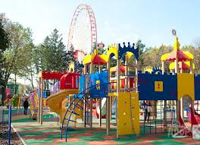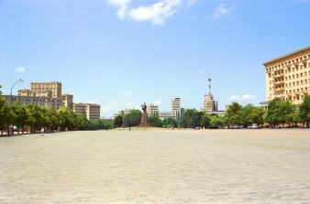

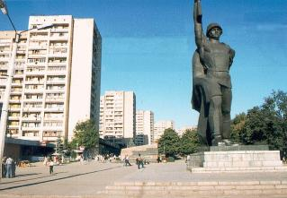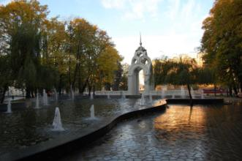

СПИСОК ИСТОЧНИКОВ

1. Симфонический оркестр - Википедия
http://ru.wikipedia.org/wiki/%D0%A1%D0%B8%D0%BC%D1%84%D0%BE%D0%BD%D0%B8%D1%87%D0%B5%D1%81%D0%BA%D0%B8%D0%B9_%D0%BE%D1%80%D0%BA%D0%B5%D1%81%D1%82%D1%80
2. Харьков - Википедия
http://ru.wikipedia.org/wiki/%D0%A5%D0%B0%D1%80%D1%8C%D0%BA%D0%BE%D0%B2
3. Харків – офіційний сайт Харківської міської ради
http://www.city.kharkov.ua/

